附件1

询价函

各受邀报价单位：

依照《中华人民共和国政府采购法》及医院内部相关规定，特对以下物件进行询价。如有意报价者，请按要求在接到询价函后3个工作日内填好下表，盖好公章（多页盖骑缝章）后递交到我院采配中心或者邮寄到我院。

询价单位：江安县总医院 联系人：张老师 电话：0831-2505109

时间：2023年 月 日
以下设备均需提供图片或者彩页。
询价名称：江安县总医院关于中医类设备物资一批市场调研公告
公司名称（公章） |  |  |  | 法人代表
授权报价人 |  | 联系电话 |  | 公司地址
序号 | 名称 | 型号（样式及要求） | 单位 | 数量 | 品牌 | 单价(元） | 总金额（元） | 图片
1 | 便携式人体成分分析仪 | 一、技术参数及要求  1、采用直接节段多频率生物电阻抗检测法（DSM-BIA法）。  2、采用4极8点接触式电极，具备接触式电极和粘贴式电极2种电极类型，具备手部电极。  3、支持在≥5个身体节段（右上肢、左上肢、躯干、右下肢、左下肢）进行阻抗（Z）检测，具备≥6个检测频率（1KHz、5KHz、50KHz、250KHz、500KHz、100KHz）。  4、支持在≥5个身体节段（右上肢、左上肢、躯干、右下肢、左下肢）进行电抗（Xc）检测和相位角检测，具备≥3个检测频率（5KHz、50KHz、250KHz）。  5、具备普通检测模式和透析检测模式，支持站姿、坐姿、躺姿检测。  6、透析检测模式可设置透析前、透析中、透析后，血管通路位置和麻痹部位可设置。  7、具备人体成分报告功能，报告支持单独打印，报告项目至少具备以下指标功能可选：体重、去脂体重、腰围、内脏脂肪面积、细胞内水分、细胞外水分、身体总水分、蛋白质含量、无机盐量、体脂肪含量、体脂百分比、肌肉量、骨骼肌含量、节段肌肉分析、节段水分分析、身体质量指数（BMI）、身体总水分及节段水分比率（ECW/TBW）、身体细胞量（BCM）、骨内矿物质含量（BMC）、上臂围度（AC）、上臂肌肉围度（AMC）、基础代谢量（BMR）、水合率（TBW/FFM）、每个节段和频率的电阻抗值（电阻抗、电抗、相位角）、人体成分测量历史数据（≥12次）。  8、具备人体水分报告功能，报告支持单独打印，报告项目至少具备以下指标功能可选：细胞内水分、细胞外水分、身体总水分、体重、去脂体重、节段水分分析、体制百分比、身体质量指数（BMI）、身体总水分及节段水分比率（ECW/TBW）、身体细胞量（BCM）、骨内矿物质含量（BMC）、上臂围度（AC）、上臂肌肉围度（AMC）、基础代谢量（BMR）、水合率（TBW/FFM）、每个节段和频率的电阻抗值（电阻抗、电抗、相位角）、人体水分测量历史数据（≥12次）。  9、检测体重范围：10—250kg，身高范围：95—220cm，年龄范围：3—99岁。  10、检测时间≤2分钟。  11、具备亚洲人参考标准。  12、具备液晶彩色触摸屏，分辨率≥800×480，具备语音提示检测功能。  13、具备中文操作语言。  14、具备数据存储功能，支持通过ID号存储≥10万次检测结果数据。  15、具备USB接口，支持连接外置USB存储设备备份和恢复全部数据。  16、可直接连接外置式激光/喷墨打印机打印报告（无需通过电脑转接）。  17、报告具备名称、地址、联系方式等LOGO显示功能。  18、整机重量≤3kg，具备专用可移动式台车和专用便携包。
2 | 超声波身高体重计
3 | 握力器
4 | 皮褶厚度计
5 | 测量软尺 | 2m
6 | 半导体激光治疗仪 | 头盔(包含嵌入式软件 V1.0、激光头、内置电池)、USB 线组成，输出光路：256颗激光头，激光安全分类：3R类，激光波长为≧655nm,重量750g，治疗时间：可调，产品尺寸：295*220*140mm内置电源：6000mah(18650双电芯）黑色输出功率≤5mw
7 | 头疗床 | 艾灸洗头+水循环熏蒸，长高宽:200*65*70cm,无明火、无烟艾灸、恒温水循环头疗系统，洗发美发、头疗熏蒸、全身艾灸、推拿按摩、热水器 |  |  |  |  |  | 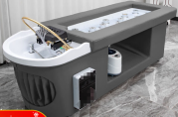
8 | 熏蒸床 | 基础款灸床采用优质皮面，液压开启砭石床板，三层舱体钢木结构，语音播报 一键启动，自动点火，自动摇摆，自动净烟。 |  |  |  |  |  | 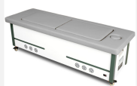
9 | 太空舱汗蒸床 | 顶配版
10 | 精膜枪 | 5201G五档调节，额定功率：30w，额定电压26V，产品尺寸：长宽高78*142*48mm，净重0.98kg，15kg推力+12mm打击深度，8款按摩头细致划分使用场景，5档击打频率 满足不同受力需求，实时压力反馈 力度清晰可视，工作电压22.2V -，适配器输入100-240V~50/60Hz 1.0AMax，适配器输出26V-1A，电池容量1600mAh(6颗电池串联)
11 | 龙骨灸 | 男款背部:30厘米*70厘米 |  |  |  |  |  | 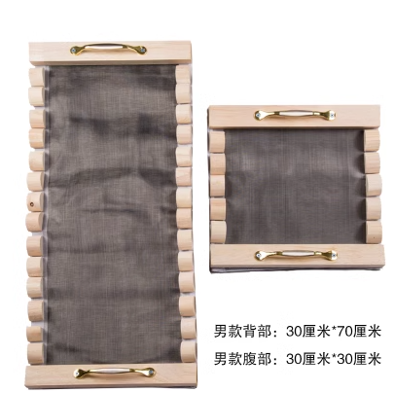
12 | 龙骨灸 | 男款腹部:30厘米*30厘米
13 | 沙灸床 | 内涵玉疚，尺寸2.23x1.2x0.6m  额定功率1800w  过载保护器 内置  漏电保护器 内置  额定电压220v  床体木材俄罗斯进口樟松木  温控系统德国曼瑞德  沙体新疆漠沙  18块新型加热板，双温控，保温板采用航空等级的防火阻燃材料，采用国标防火耐高温电缆 |  |  |  |  |  | 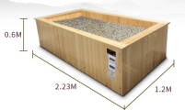
14 | 葫芦灸 | 尺寸16-18cm，耐用型(内置瓷柱钢针)葫芦内壁特殊加厚防火材料制作，包边。陶瓷柱钢针内置内处理，钝钢头陶瓷柱钢针。切边处包边加厚，适合长期使用。 |  |  |  |  |  | 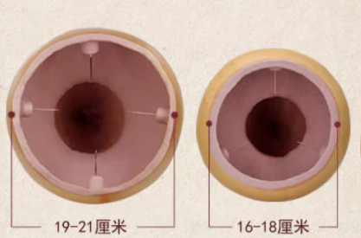
15 | 葫芦灸 | 尺寸19-21cm，耐用型(内置瓷柱钢针)葫芦内壁特殊加厚防火材料制作，包边。陶瓷柱钢针内置内处理，钝钢头陶瓷柱钢针。切边处包边加厚，适合长期使用。
16 | 灸盒 | < 双孔艾灸盒 >  尺寸约:长140mm宽85mm高87mm  绑带约: 长600mm(松紧带)  可自动推送艾条，调节艾灸温度，有通风口控制艾灸温度，隔灰防烫，灸盒内部加入钢片和防火锡纸，底部加不锈钢高密度隔灰网，采用加宽松紧绑带，多扣眼设计 |  |  |  |  |  | 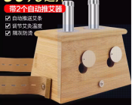
17 | 灸盒 | < 三孔艾灸盒 >  尺寸约:长175mm 宽85mm高87mm  绑带约:长600mm(松紧带)  可自动推送艾条，调节艾灸温度，有通风口控制艾灸温度，隔灰防烫，灸盒内部加入钢片和防火锡纸，底部加不锈钢高密度隔灰网，采用加宽松紧绑带，多扣眼设计 |  |  |  |  |  | 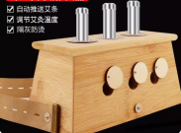
18 | 灸盒 | < 六孔艾灸盒 >  尺寸约:长175mm 宽130mm高87mm  绑带约:长600mm(松紧带)  可自动推送艾条，调节艾灸温度，有通风口控制艾灸温度，隔灰防烫，灸盒内部加入钢片和防火锡纸，底部加不锈钢高密度隔灰网，采用加宽松紧绑带，多扣眼设计 |  |  |  |  |  | 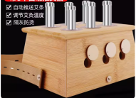
19 | 木质推背撵筋棒 | 原木长52cm能刮痧 擀筋 点穴 |  |  |  |  |  | 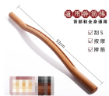
20 | 木质推背撵筋棒 | 原木长38cm能刮痧 擀筋 点穴 |  |  |  |  |  | 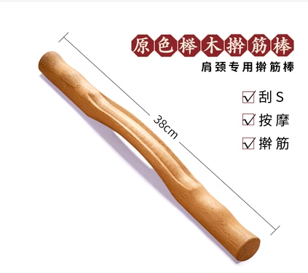
21 | 刮痧板 | 优质黄铜刮板，通用板180*40*4mm |  |  |  |  |  | 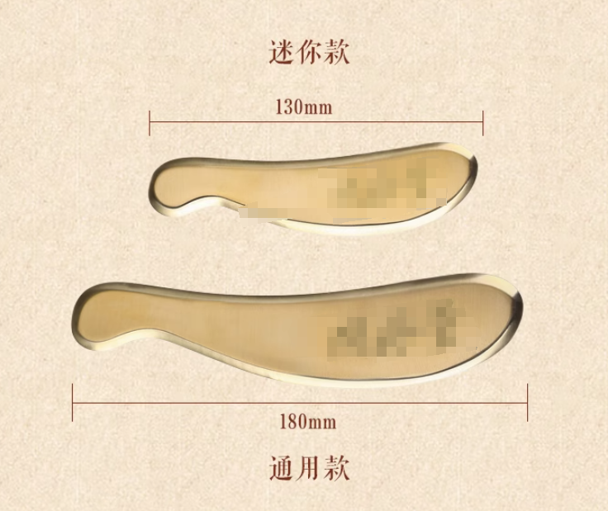
22 | 刮痧板 | 优质黄铜刮板，迷你板130*30*4mm
23 | 火龙罐 | 小号：高12cm宽8cm（配备滤烟罩，防烫套，隔灰网） |  |  |  |  |  | 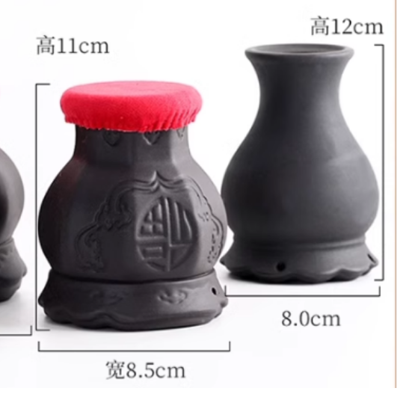
24 | 火龙罐 | 大号：高11cm宽8.5cm（配备滤烟罩，防烫套，隔灰网）
25 | 木质穴位点按棒 | 15*8*2cm |  |  |  |  |  | 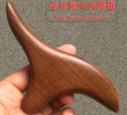
26 | 木质穴位点按棒 | 14*6*1.5cm |  |  |  |  |  | 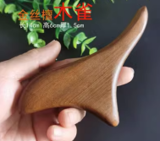
27 | 玻璃火罐 | 小罐口内径: 32+1mm罐口外径: 47+1mm罐体重量: 90±10g。 |  |  |  |  |  | 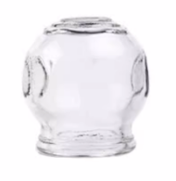
28 | 玻璃火罐 | 中罐口内径:45+1mm罐口外径: 56+1mm罐体重量:170±10g。
29 | 玻璃火罐 | 大罐口内径:53+1mm罐口外径:66+1mm罐体重量:250±10g
30 | 治疗车 | 83*32*59cm楠木+纤维板（底板/背板） |  |  |  |  |  | 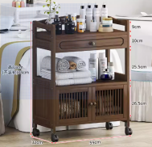
31 | 竹罐 | 大号外直径6.5厘米到7.5厘米，高12cm |  |  |  |  |  | 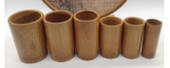
32 | 竹罐 | 中号外直径5.5厘米到6.5厘米，高10cm
33 | 竹罐 | 小号外直径4.5厘米到5.5厘米，高10cm
34 | 艾灸盒 | 四插针式，可隔姜 |  |  |  |  |  | 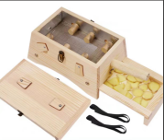
35 | 艾灸盒 | 六插针式，可隔姜
36 | 督脉龙骨灸具 | 长款59*26cm |  |  |  |  |  | 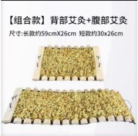
37 | 督脉龙骨灸具 | 短款30*26cm
38 | 艾灸推拿罐 | 红砭石火龙罐小号长9.7cm.宽4.7cm、6.8cm |  |  |  |  |  | 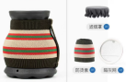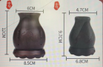
39 | 艾灸推拿罐 | 红砭石火龙罐中号长12cm.宽6cm、8.5cm
40 | 耳穴模具 | 40cm加底座和参考书（模具40*25cm底座长宽高32*18.5*29cm）pvc材质 |  |  |  |  |  | 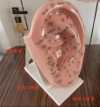
41 | 葫芦灸 | 金色19-21cm耐用型(内置瓷柱钢针)葫芦内壁特殊加厚防火材料制作，包边。陶瓷柱钢针内置内处理，钝钢头陶瓷柱钢针。切边处包边加厚，适合长期使用。 |  |  |  |  |  | 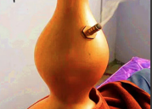
42 | 葫芦灸 | 金色15-18cm耐用型(内置瓷柱钢针)葫芦内壁特殊加厚防火材料制作，包边。陶瓷柱钢针内置内处理，钝钢头陶瓷柱钢针。切边处包边加厚，适合长期使用。
43 | 核桃明目灸 | 两筒防烫眼镜架含五对打孔壳 |  |  |  |  |  | 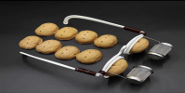
44 | 皮肤针 | 七星梅花针规格：L/154mm，B/24.5mm，针柄及敲头组成，总长154mm，针体直径0.6mm，针长5mm，不加针长20mm  塑料针柄 |  |  |  |  |  | 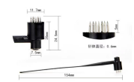
45 | 火针 | 4支细火针（0.65*45mm、0.5*45mm、0.5*35mm、0.4*35mm）一个铝盒为一套 |  |  |  |  |  | 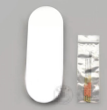
46 | 五行陶瓷罐 | 口径58mm罐高70mm肚径75mm（红色） |  |  |  |  |  | 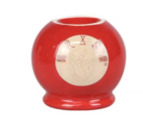
47 | 热奄包布袋 | 纯棉18*25cm，抽拉款
48 | 足浴桶 | 30cm高，上口直径37cm，下口直径29cm，桶底离地，木桶 |  |  |  |  |  | 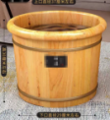
49 | 点穴棒 | 三角雀（金丝檀木）（11*7*2cm） |  |  |  |  |  | 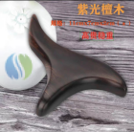
50 | 刮痧擀筋棒 | 38cm原木单根（肩颈专用）能刮痧 擀筋 点穴
51 | 刮痧板 | 迷你款132*32*4mm重90g |  |  |  |  |  | 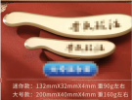
52 | 刮痧板 | 大号款200*40*4mm重160g
53 | 杵针 | 纯铜实心（六曜混元杵长10.5cm、金刚杵长10.5cm、奎星笔长9cm、五星三台杵长11.5cm） |  |  |  |  |  | 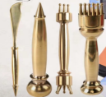
54 | 经络人体模型 | 62cm铜色男模，数字定位，手臂360度旋转 |  |  |  |  |  | 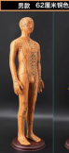
55 | 颗粒盐 | 小颗粒，黄豆大小 |  |  |  |  |  | 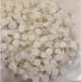
56 | 中药粉罐 | 大号青花瓷（高24cm口径10cm直径22.5cm容量10斤） |  |  |  |  |  | 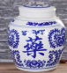
57 | 浴巾 | 白色70cm*140cm21股350g |  |  |  |  |  | 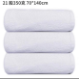
58 | 治疗车 | 中号二层无抽屉ABS材质64.5cm*44.5cm*90cm |  |  |  |  |  | 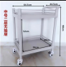
59 | 不锈钢弯盘 | 12.5cm*20cm*2.5cm，sus304 |  |  |  |  |  | 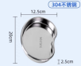
60 | 腕式血压计
61 | 血糖仪 | 耗材价格
62 | 小儿推拿穴位模型 | PVC环保材质，高50CM，可旋转的头部、腿部、手臂，可活动关节部位，可以坐、躺、卧等各种形态与姿势，精准穴位 |  |  |  |  |  | 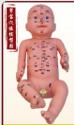
63 | 火龙罐 | 5.5cm玄武石豆青砂 |  |  |  |  |  | 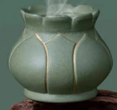
填报须知:

1.以上内容必须全部填写完整，否则视为报价无效。
2.报价公司应填写全称、同时加盖印章。
3.询价单因字迹潦草或表达不清所引起的后果由报价公司负责。
4.报价公司的报价不可更改。
5.报价计算错误时，以单价为准。
6.多页必须盖骑缝章方有效。

